**MODIFICACIONES Y DISEÑO EN DIAGNOSTICAR Y CAM**

**OPTIMIZACIÓN SEO WEB DIAGNOSTICAR Y CAM**

1. Instalación de certificado SSL gratuito Let’s Encrypt para ambas páginas
2. Creación de palabras clave en ambas páginas para mejorar el SEO
3. Crear descripciones en la web para mejorar SEO
4. Mejorar presentación en los motores de búsqueda EJEMPLO:  
     
   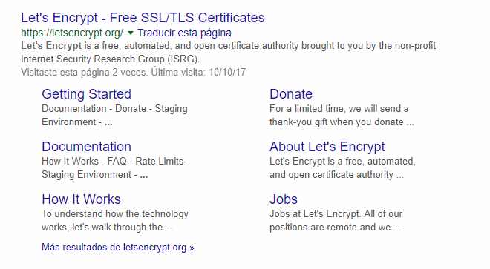
5. Crear lugar en Google maps para que se pueda encontrar Diagnosticar como CDA.
6. Desarrollar iconos de redes sociales visibles para el redireccionamiento en las webs.
7. Agregar Chat en vivo para las dos páginas

**TOTAL = $690.000**

**DISEÑO DIAGNOSTICAR Y CAM**

1. Diseño para portafolios de 2 páginas explicativas “Plan Separe” sus condiciones, como funciona, donde se puede realizar los pagos, etc.
2. Desarrollo que de formulario para participación en el sorteo de la moto navi para la web de CAM como ventana emergente, diseño y envió de datos a correo.
3. Modificaciones de fecha para animación CAM, sorteo navi.
4. Diseño y desarrollo en pagina web de diagnosticar que aparezca apenas se ingrese, que comunique que tenemos 10 años de experiencia prestando servicio a los motociclistas.
5. **TOTAL = $410.000**